OFK-Galovany-prvý majstrovský futbalový zápas –malý futbal-žiaci
VAVRIŠOVO : GALOVANY
1 : 0
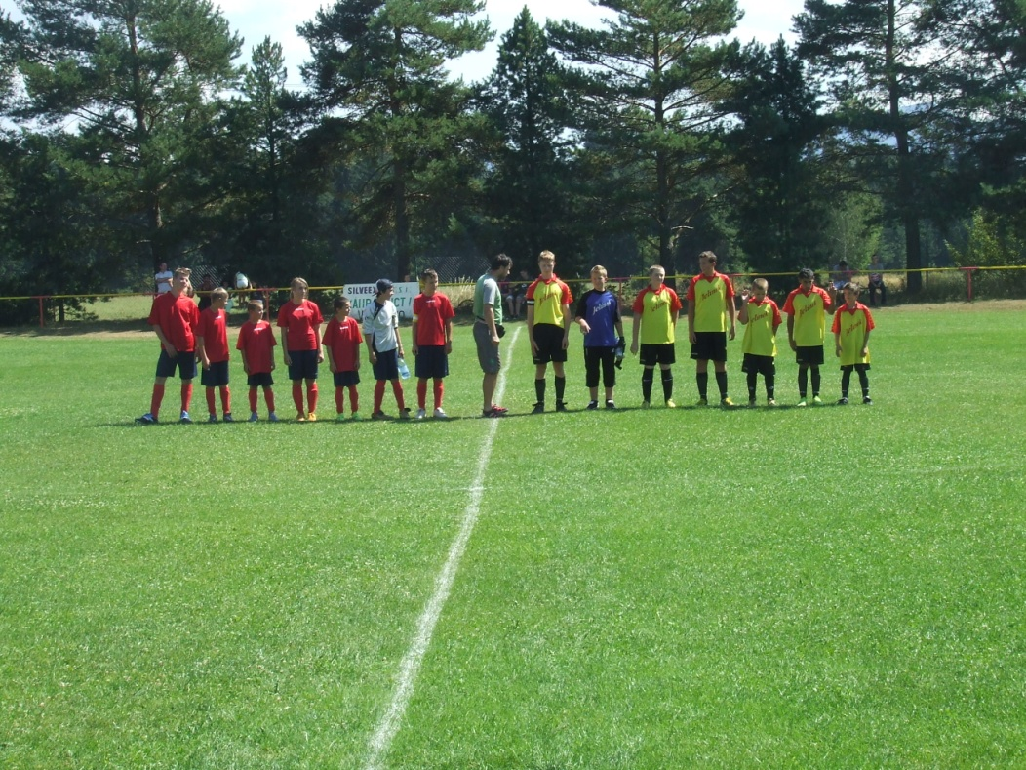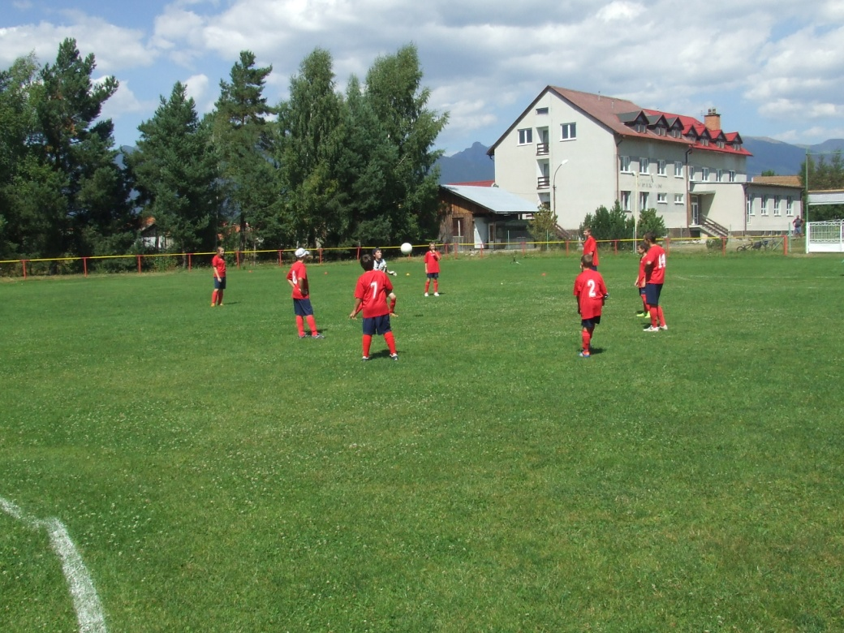
Pozývame Vás všetkých na ďaľšie MFS dňa 1.9.2013 (nedeľa) o 13,00 hod.na
domácom ihrisku ,kde súperom bude OŠK-Svätý Kríž.
Tešíme sa na Vašu účasť.

